小四动态
2023/12/21
来园情况
幼儿总人数：20人。今日入园：14人。
一、晨间区域
今天的晨间入园宝贝们都能开开心心来园，其中徐欣瑶小朋友哭泣不愿意来园，在安抚下能逐步进入状态！
宝贝们自主早点结束后，进入区域游戏啦!其中，陆梓豪、张钰颖、王梓妍等小朋友尝试去其他区域游戏！
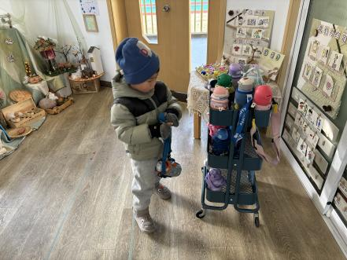 | 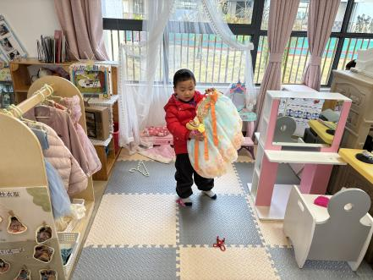 | 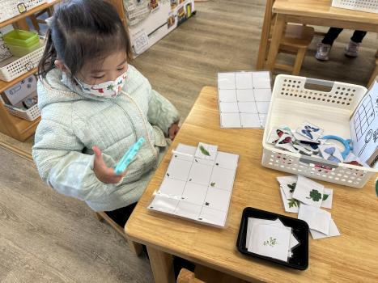
“我来啦！”仲志豪主动绕水杯！ | 陆梓豪：“我今天来了娃娃家，正在整理衣服。” | “我用放大镜，寻找叶子的特征并进行匹配。”
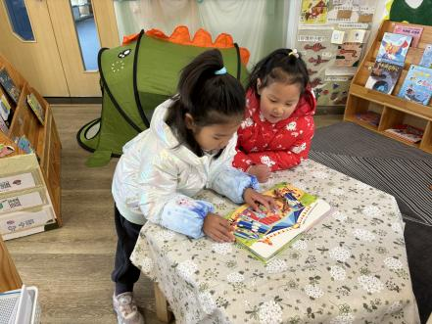 | 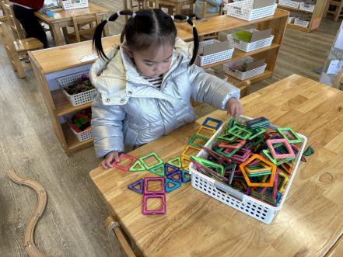 | 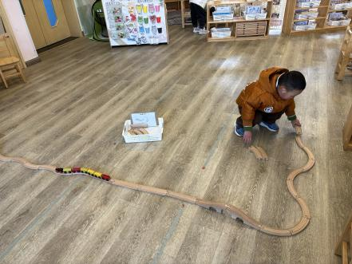
我们两一起看绘本。 | “我用磁力片平面组装。” | “今天的轨道与昨天的不一样哦！”

二、集体活动美术《热带鱼》
这是一节粘贴类的美术活动，主要引导幼儿在观察热带鱼外形特征，了解热带鱼身体、尾巴呈三角形状的基础上，尝试用大小两个不同的三角形粘贴成一条美丽的热带鱼，发展幼儿的手眼协调能力，激发幼儿对粘贴画的兴趣。
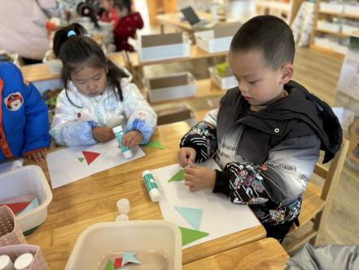 | 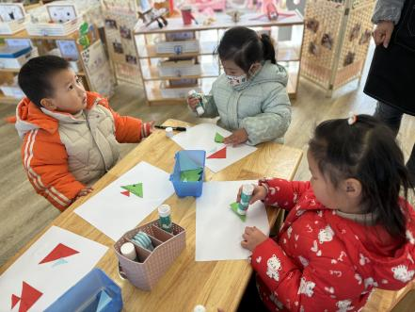 | 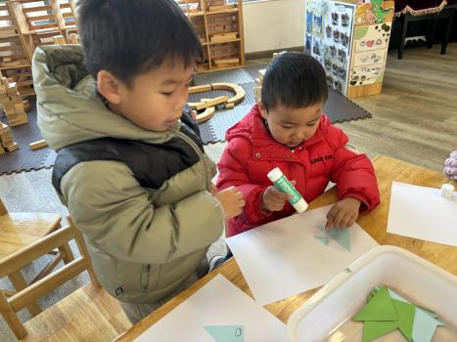
宝贝们用不同大小的三角形组合粘贴成热带鱼。
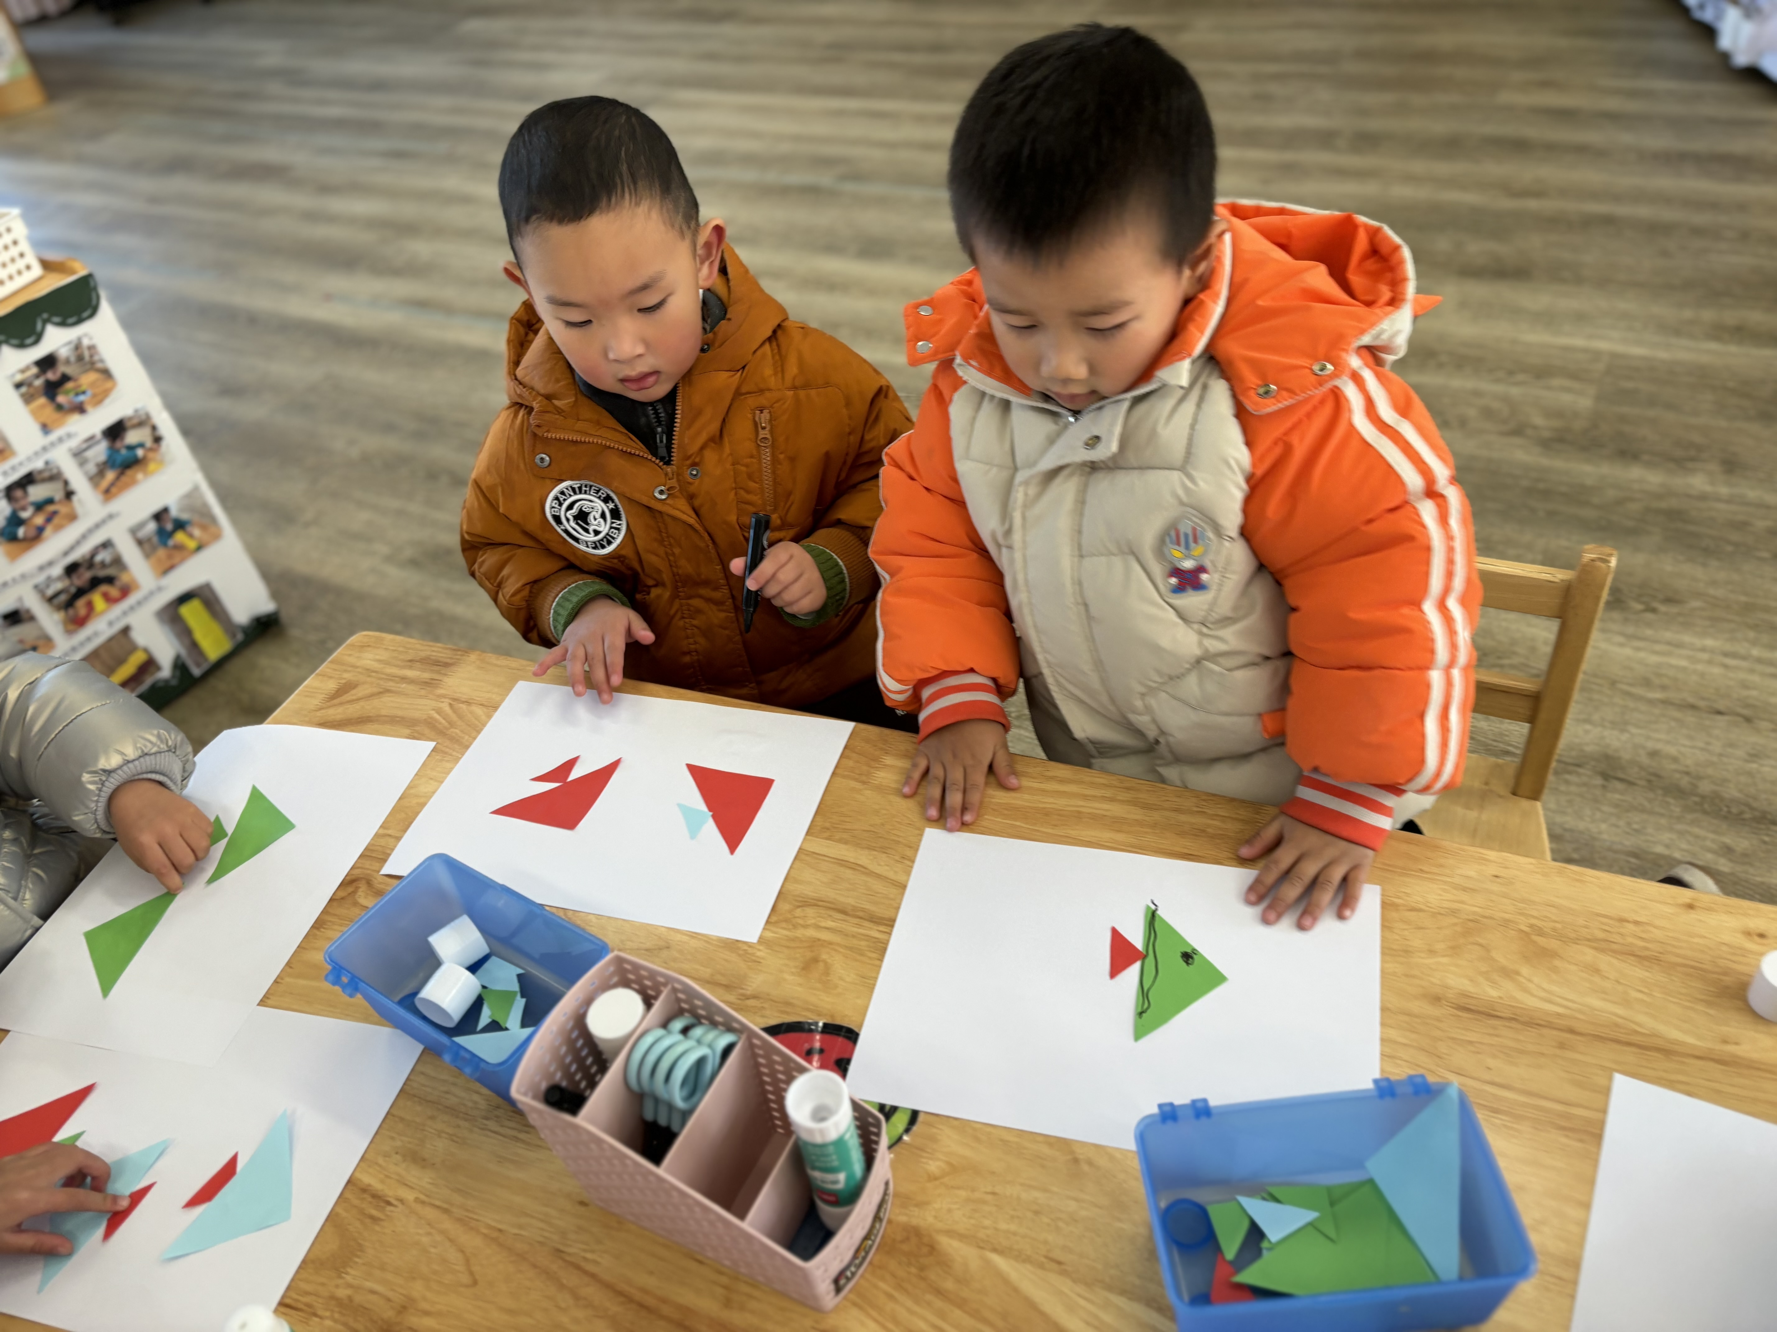 | 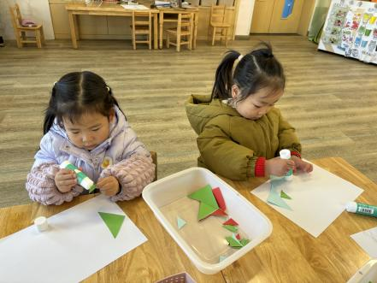 | 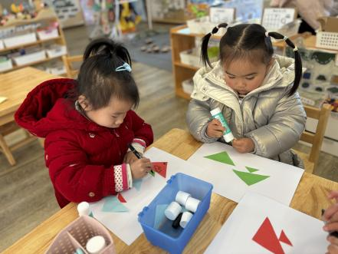
小朋友粘贴完成后用勾线笔画眼睛、花纹等。
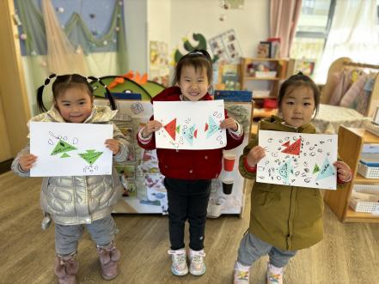 | 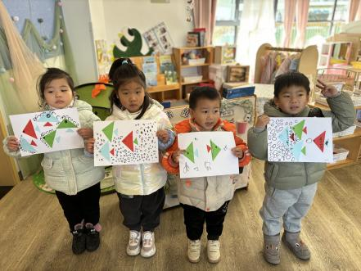 | 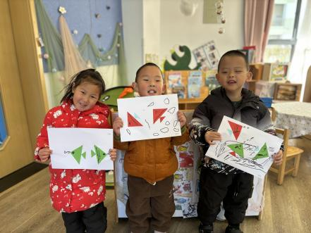
我们的作品展示！
四、温馨提示：
近期天气较冷，请大家穿好衣服，注意保暖！

